铸天极客研发团队统一内部开发环境vagrant安装使用教程
铸天极客研发团队统一内部开发环境vagrant安装使用教程 1
版本记录 1
1. 简介 1
2. 首次完整安装教程 2
2.1. 安装之前先卸载所有已经存在的虚拟机或vagrant 2
2.2. 清除windows主机PC上以前设置的项目相关的本地域名 2
2.3. 下载最新的内部共享的虚拟机以及vagrant相关文件 2
2.4. 检查CPU是否开启虚拟化如果没有开启需要开启 2
2.5. 安装virutalbox 3
2.6. 安装vagrant 6
2.7. 安装系统镜像文件和项目代码工程下载运行 9
2.7.1. 根目录结构定义 9
2.7.2. 安装启动虚拟机 10
2.7.3. 虚拟机关机与重启 11
2.7.4. SSH登录vagrant虚拟机方法以及常用命令方法 11
2.8. 移动端M站真机调试方法 12
2.9. Windows建立网络磁盘映射虚拟机上的文件系统 13
3. 首次安装后无法使用的常见问题 15
3.1. 网卡无法使用 15
3.2. 操作系统的动态库文件需要更新 17
3.3. 浏览器无法打开项目网址提示DNS解析错误 18
4. 升级更新镜像教程 18
5. 其他 19

版本记录
修改时间 | 修改人 | 修改描述
20160108 | 储静辉，麻浩男 | 1.规范研发文档格式。2.简化安装使用教程。3.同步3.0.0最新版本的开发环境使用方法。

简介
开发环境是基于vagrant 虚拟机的形式统一维护；
虚拟机环境是lnmpa部署；
使用samba映射出整个centos的系统结构，方便大家在windows下开发多个工程以及有助于了解centos的系统目录结构。

首次完整安装教程

安装之前先卸载所有已经存在的虚拟机或vagrant
Vagrant虚拟机会占用很多磁盘，卸载vagrant不会自动删除，手动删除方法如下：
到window的当前用户数据目录下，删除如下目录：
C:\Users\Administrator\
.vagrant
.vagrant.d
.VirtualBox

清除windows主机PC上以前设置的项目相关的本地域名
清空windows上本地域名配置，将c:\windows\system32\drivers\etc\hosts文件上以前配置的项目相关域名解析全部清除掉。用#号注释或者清空该文件，确保后续开发环境上配置的域名解析正确。

下载最新的内部共享的虚拟机以及vagrant相关文件
vagrant内部资料分享获取网址：
\\Rmt-server02\学习培训\环境搭建\Vagrant
下载下列文件：
VirtualBox-5.0.12-104815-Win.exe
vagrant_1.8.1.msi
package-3.0.0-release.box
Vagrantfile
securable.exe

检查CPU是否开启虚拟化如果没有开启需要开启
使用securable.exe小工具检测CPU是否开启虚拟化，如果开启虚拟化应该显示如下界面。
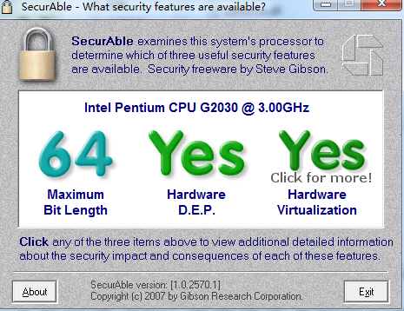

如果没有开启，按照下列网址教程进行开启操作。
http://jingyan.baidu.com/article/22fe7ced3b4c003002617f17.html
CPU怎么开启虚拟化

安装virutalbox
需要在PC的BIOS中开启CPU虚拟化，另外卸载掉其他虚拟机软件，否则VirtualBox无法创建64位系统。(不知道如何进行bios cpu虚拟化的同学请度娘),然后默认安装即可。

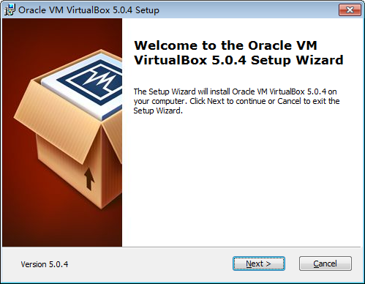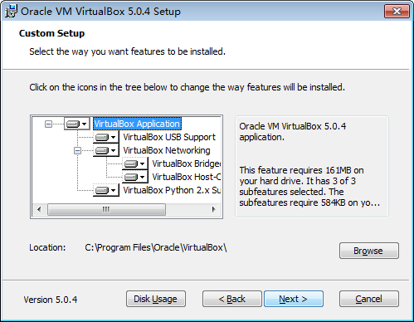
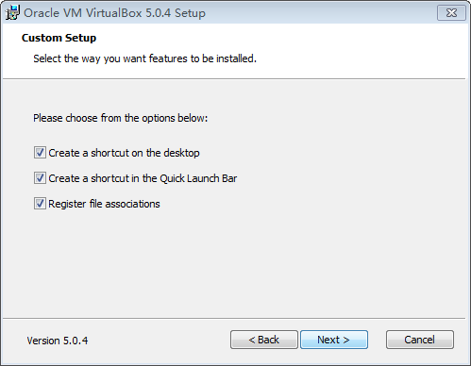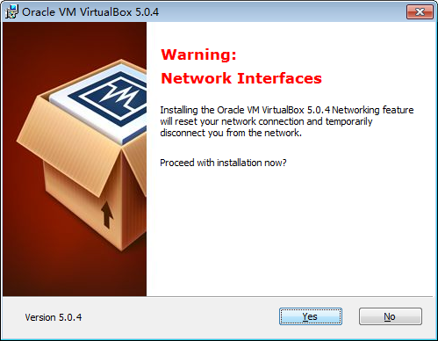
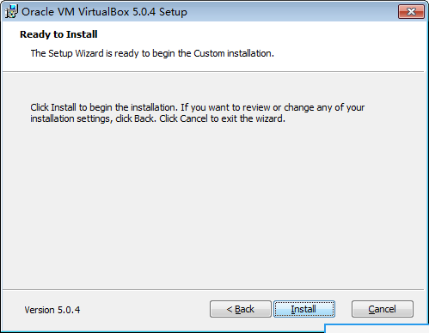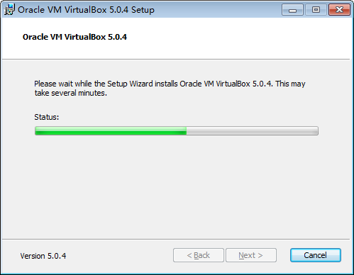
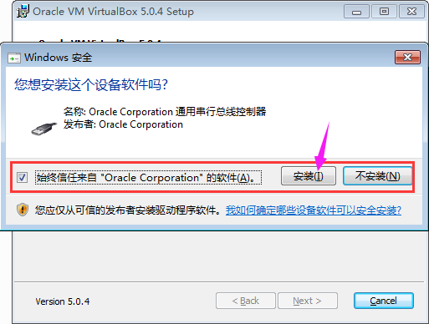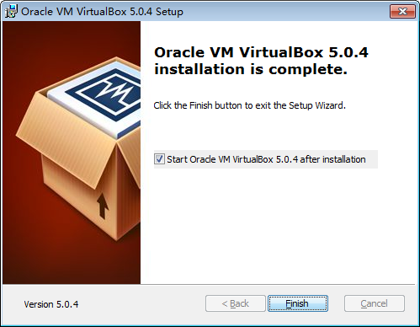
Vagrant

安装vagrant
无特别要求，默认安装即可。
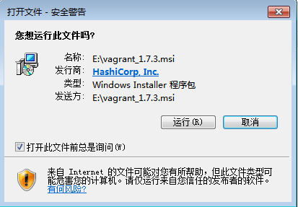
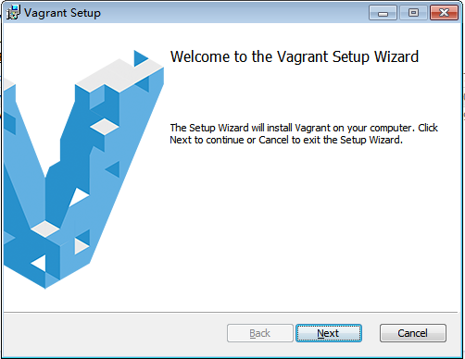
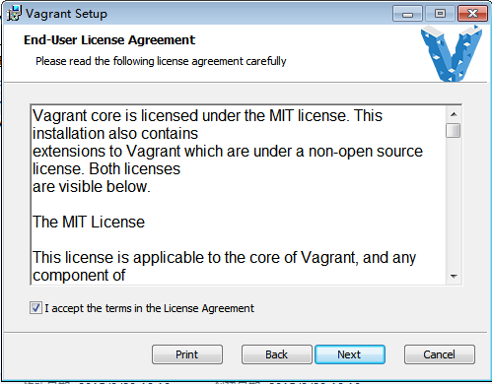
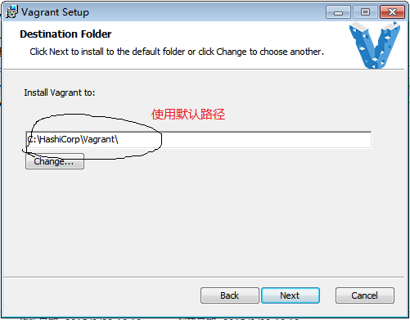
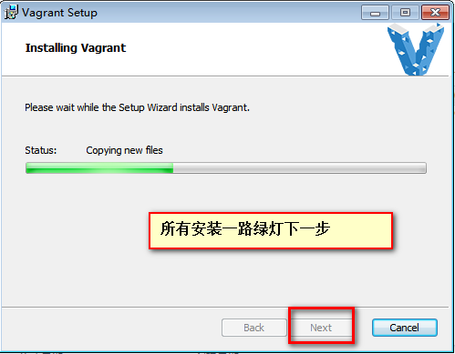
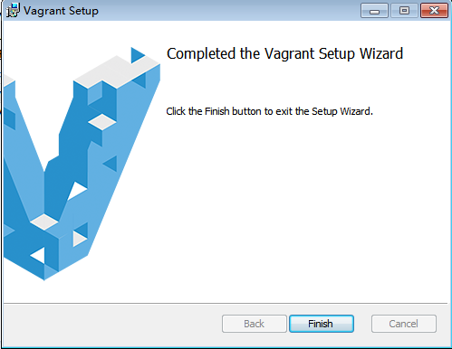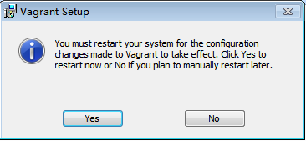重启电脑。
安装完成之后打开命令提示符窗口win+r ——》cmd——》vagrant -v，在里面输入：
\> vagrant -v
Vagrant 1.8.1
像这样，出现版本号就说明安装成功了。

安装系统镜像文件和项目代码工程下载运行

根目录结构定义
假设在PC的E盘根目录创建vagrant镜像根目录结构如下：
e:\vagrant\
package-3.0.0-release.box
该文件为vagrant虚拟机的镜像系统文件。
Vagrantfile
该文件为vagrant虚拟机的启动配置文件。
project\
project1-svn-code
project2-svn-code
该目录用于下载SVN服务器上的项目代码，使用服务器上完全一样的项目名称，确保下载的代码可以无需配置自动执行。
例如，优日购研发版本的仓库目录和对应的SVN地址如下。
rmt-geek-web-v2\
svn://git.oschina.net/jinghui/rmt-geek-web-v2/

如果vagrant目录不是定义在e盘根目录，需要修改Vagrantfile文件将下图红色区域更改为正确的目录地址。
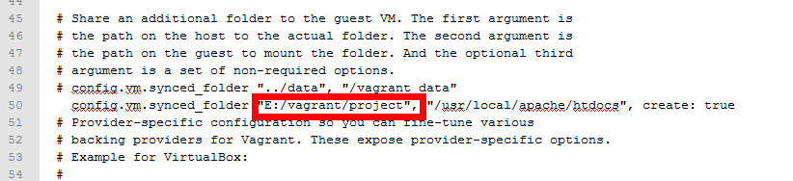

安装启动虚拟机
1.打开windows命令行工具进入到根目录下e:\vagrant

2.执行如下命令安装虚拟机镜像文件。
vagrant box add vagrant ./package-3.0.0-release.box
\> vagrant box add vagrant ./package-3.0.0-release.box
==> box: Box file was not detected as metadata. Adding it directly...
==> box: Adding box 'CentOS' (v0) for provider:
box: Unpacking necessary files from: file://E:/vagrant/package-3.0.0-release.box
box: Progress: 100% (Rate: 824M/s, Estimated time remaining: --:--:--)
==> box: Successfully added box 'vagrant' (v0) for 'virtualbox'!
出现了“Successfully”就说明这一步的操作成功了。这一步的操作会在你的个人文件夹下的.vagrant.d\boxes\目录下创建一个名为vagrant的文件夹，里面存放了一些配置文件和虚拟机镜像文件。

3.启动虚拟机。
vagrant up
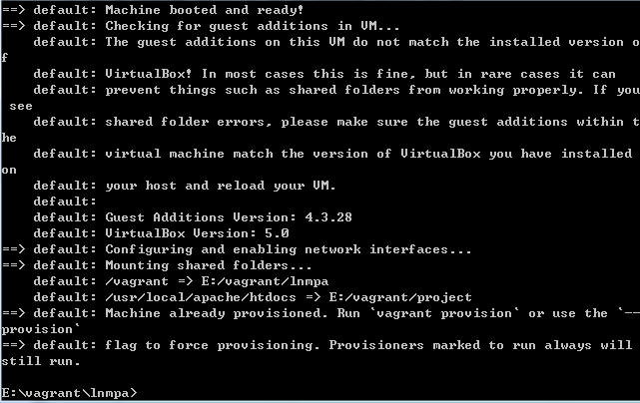

4.配置PC主机网卡的DNS新增加一个IP为192.168.33.10
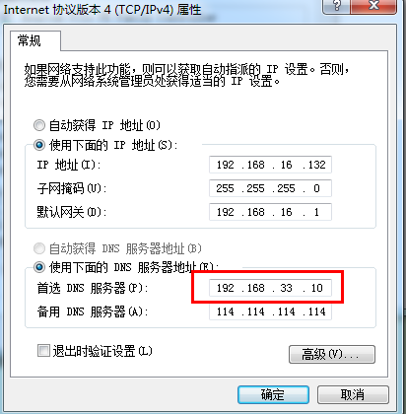

- 主机PC的浏览器上访问对应仓库的本地研发环境网址即可，例如优日购研发仓库本地调试网址即可。
http://local.yourigou.com

虚拟机关机与重启
1.打开windows命令行工具进入到根目录下e:\vagrant

- 虚拟机关机命令。(为了避免不必要的问题必须要使用vagrant命令关机)
vagrant halt

3.虚拟机重启命令。
vagrant reload

SSH登录vagrant虚拟机方法以及常用命令方法
- 打开windows命令行工具进入到根目录下e:\vagrant

- 执行命令
vagrant ssh

- 输入密码vagrant即可登录虚拟机linux操作系统。

- 登陆虚拟机linux系统后常用的命令如下：
a. vagrant_restart_webserver
修改nginx或apache的配置后执行此脚本重启web服务器。
b. vagrant_restart_dns
修改/etc/named.conf或/var/named/*.zone的DNS配置后重启DNS服务器。
c. vagrant_cache_clear
清空redis服务器上的所有缓存数据。

移动端M站真机调试方法
- 确保vagrant虚拟机所在的主机PC与待调试的手机设备使用相同的局域网可以正常上网，假设PC机网卡分配的IP地址为192.168.16.132。
- 修改虚拟机上的DNS配置文件（假设待调试项目的本地域名为local.yourigou.com）
DNS配置文件位置：\\192.168.33.10\centos\var\named\local.yourigou.com.zone
将对应的IP地址192.168.33.10全部更改为192.168.16.132
重启vagrant虚拟机vagrant reload，
或者SSH登录虚拟机执行命令vagrant_restart_dns，
生效虚拟机的DNS配置修改。
- 在windows上命令行工具上执行如下命令刷新windows上的DNS缓存使用最新的本地DNS配置。
ipconfig /flushdns
4.将手机设备的当前网络更改为静态IP地址设置，并增加一个DNS为PC的IP是192.168.16.132即可。
5.在chrome浏览器上打开如下网址即可监听到待调试手机浏览器上对应的网页。
http://local.yourigou.com:3310/client/#anonymous

Windows建立网络磁盘映射虚拟机上的文件系统
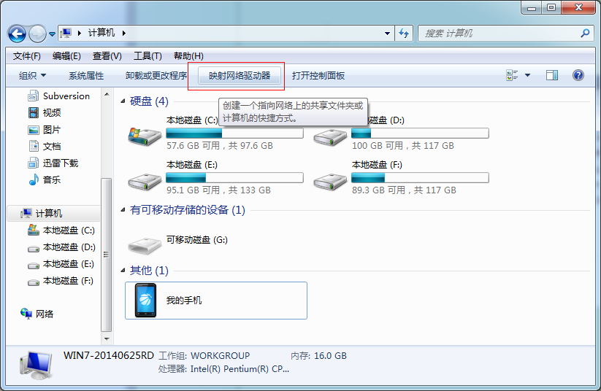

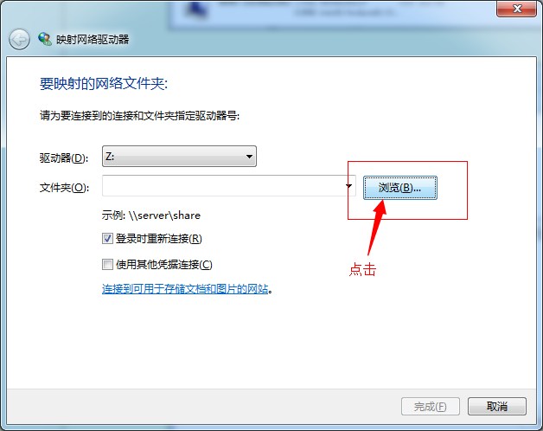
浏览不到,可以直接输入:\\192.168.33.10\centos
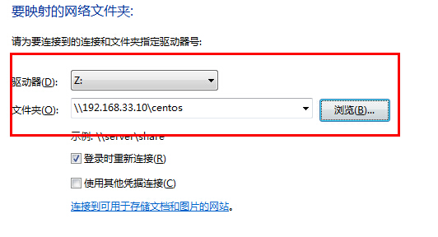

访问映射后的网络磁盘例如Z盘，对应的虚拟机上的文件系统的目录结构如下所示：
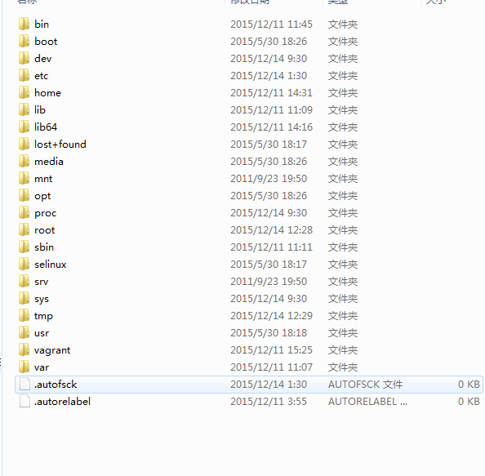

首次安装后无法使用的常见问题

网卡无法使用
\> vagrant up
Bringing machine 'default' up with 'virtualbox' provider...
==> default: Importing base box 'centos'...
==> default: Matching MAC address for NAT networking...
==> default: Setting the name of the VM: rmt-code_default_1442835211490_4658
==> default: Clearing any previously set network interfaces...
==> default: Preparing network interfaces based on configuration...
default: Adapter 1: nat
==> default: Forwarding ports...
default: 22 => 2222 (adapter 1)
==> default: Booting VM...
==> default: Waiting for machine to boot. This may take a few minutes...
default: SSH address: 127.0.0.1:2222
default: SSH username: vagrant
default: SSH auth method: private key
default: Warning: Remote connection disconnect. Retrying...
default:
default: Vagrant insecure key detected. Vagrant will automatically replace
default: this with a newly generated keypair for better security.
default:
default: Inserting generated public key within guest...
default: Removing insecure key from the guest if it's present...
default: Key inserted! Disconnecting and reconnecting using new SSH key...
==> default: Machine booted and ready!
==> default: Checking for guest additions in VM...
default: The guest additions on this VM do not match the installed version of
default: VirtualBox! In most cases this is fine, but in rare cases it can
default: prevent things such as shared folders from working properly. If you see
default: shared folder errors, please make sure the guest additions within the
default: virtual machine match the version of VirtualBox you have installed on
default: your host and reload your VM.
default:
default: Guest Additions Version: 4.3.6
default: VirtualBox Version: 5.0
==> default: Mounting shared folders...
default: /vagrant => E:/vagrant
错误情况一：
若发现eth1/null错误，为网卡信息未清除，需vagrant ssh登录后执行
sudo rm -f /etc/udev/rules.d/70-persistent-net.rules
用户名：root
密码：vagrant

操作系统的动态库文件需要更新
错误情况二：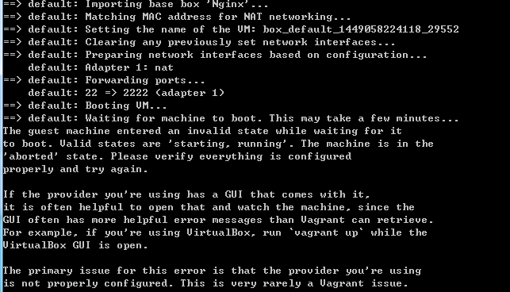
找到 C:/windows/system32 目录 下面的uxtheme.dll文件<记住此文件,就是这个文件导致的>将这个文件重新命名为uxtheme.dll.bak
在将文件包中的uxtheme.dll复制到C:/windows/system32 目录下面
重新执行vagrant up

浏览器无法打开项目网址提示DNS解析错误
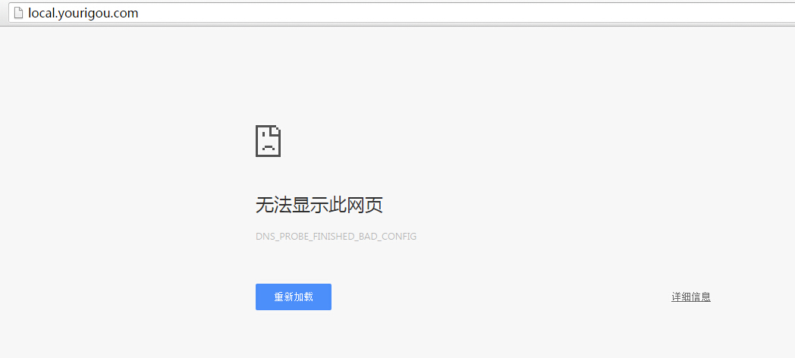

问题原因：windows的DNS服务器缓存的缘故。
解决方法：使用windows命令清除DNS缓存重新刷新网页即可。
ipconfig /flushdns

升级更新镜像教程
vagrant内部资料分享获取网址：
\\Rmt-server02\学习培训\环境搭建\Vagrant
例如下载的最新镜像文件如下，复制到本地工程根目录e:\vagrant下。
package-3.0.1-release.box
Vagrantfile

1.打开windows命令行工具进入到根目录下e:\vagrant

- 分别执行如下命令更新虚拟机镜像文件。
(1)先删除老版本的镜像。
vagrant box remove vagrant
(2)添加新版本的镜像。
vagrant box add vagrant ./package-3.0.1-release.box
- 启动新版本的镜像。
vagrant up
- 其他常用vagrant命令。
关机虚拟机 vagrant halt
重启虚拟机 vagrant reload
暂停虚拟机 vagrant suspend
恢复虚拟机 vagrant resume

其他

